***Colegio Santo Tomás de las Acacias***





***R.B.D. 40047-5***

*Estimada comunidad educativa:*

*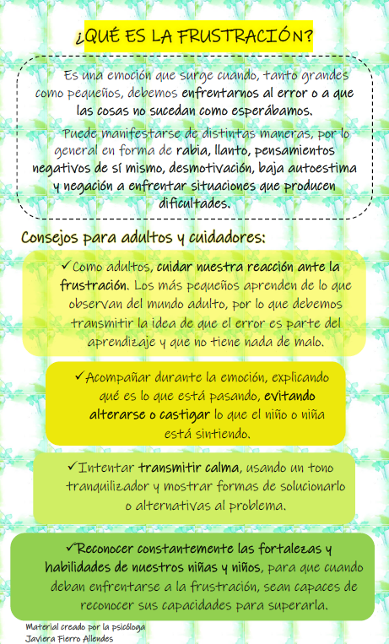 A continuación podrán encontrar información acerca de una de las emociones que surgen tanto en niñas, niños y adultos, especialmente al tener que enfrentar actividades que nos resultan difíciles. Espero les sea de utilidad, ¡saludos! (Javiera Fierro, psicóloga). Semana del 28 de Septiembre al 02 de Octubre.*